学院审核操作步骤

第一步：打开“研究生教育管理信息系统”（http://yjsfw.hznu.edu.cn/），登录个人账号。点击“资助”菜单栏下的“奖学金与荣誉称号”栏目，选择“学院审核”。根据公示后确定的名单选择“通过”或“拒绝”。
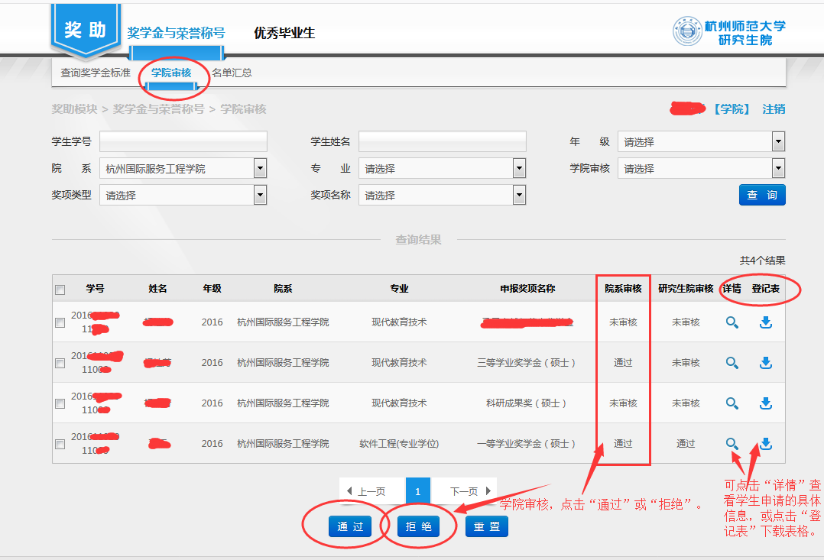

第二步：选择“名单汇总”栏目，点击“查询”，查看并导出《奖学金与荣誉称号名单汇总表》。
